Fecha:12/04/2021 |  |  | Acta No: | Hora Inicio:2.30 pm |  | Hora Fin: 3.30 pm
Tema: CAPACITACION SPP SEGUIMIENTO ACTIVIDADES POLITICAS PUBLICAS.
Responsable: SSPYSS |  |  |  |  | Elaborado por: JHON FREDY VEGA HENAO
Proceso / Subproceso / Actividad: PROMOCIÓN DESARROLLO SOCIAL/SECRETARIA DE SALUD PÚBLICA Y SEGURIDAD SOCIAL/SALUD PUBLICA LINEA ADULTO MAYOR.
Lugar: CAPACITACION VIRTUAL
AGENDA | 1. | Capacitación sobre la plataforma SPP.
 | 2. | Firma Asistencia.
 | 3.
 | 4.
 | 5.
 | 6.
 | 7.
 | 8.
 | 9.
 | 10.
 | 11.
 | 12.
DESARROLLO DE LA REUNIÓN
Se inicia capacitación virtual por medio de plataforma Meet siendo las 2.15 a cargo de la funcionaria Claudia de la Secretaria de salud Pública y nos explica paso a paso para reportar, hacer y descargar los reporte mensuales que la plataforma SPP arroja en forma grupal e individual de las Actividades para el seguimiento de las políticas públicas los cuales son necesarios para la entrega de los informes mensuales. Se responden dudas y se da respuestas de las mismas.

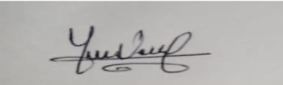
JHON FREDY VEGA HENAO
TECNICO SSPYSS

